28 группа литература 11 декабря
Тема урока « Жизнь и творчество С. А. Есенина»
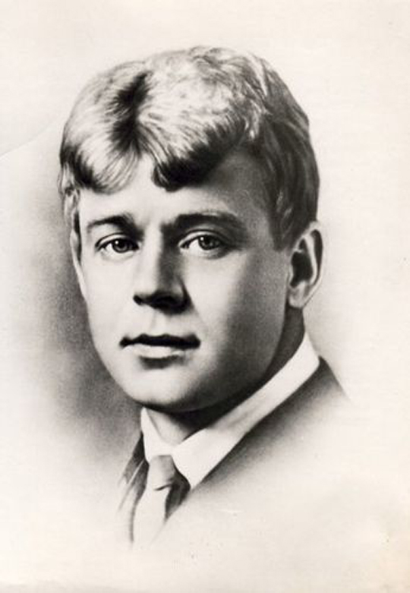
Задание: напишите план – конспект «Жизнь и творчество С. А. Есенина»

С.А. Есенин родился в Рязанской губернии, в селе Константиново, в крестьянской семье. С 1904 по 1912 год учился в Константиновском земском училище и в Спас - Клепиковской школе. «Береза» - первое напечатанное стихотворение С. Есенина. С первых же стихов в поэзию Есенина входят темы родины и революции.
С августа 1912 г. живет в Москве, работает в лавке, потом в типографии Сытина. Учился на историко-философском отделении Московского городского Народного университета им. Шанявского, не закончил. В конце 1913 года сближается с Суриковским литературно-музыкальным кружком, избирается в редакционную комиссию. С 1914 г. публикует стихи в детских журналах «Мирок», «Проталинка», «Доброе утро».
В 1915 году Есенин приезжает в Петроград, встречается с Блоком, который оценил «свежие, чистые, голосистые» стихи «талантливого крестьянского поэта-самородка».
В начале 1916 года выходит первая книга «Радуница», в которую входят стихи, написанные Есениным в 1910-1915 годах. Есенин позже признавался: «Моя лирика жива одной большой любовью, любовью к родине. Чувство родины - основное в моем творчестве».
В первой половине 1916 г. С.А. Есенин призывается в армию, благодаря друзьям получает назначение санитаром в Царскосельский военно-санитарный поезд № 143 Ее Императорского Величества. Вместе с Клюевым дают концерты. В день своих именин Есенин получил от великой княгини Елизаветы Федоровны икону Сергия Радонежского.
Во второй половине 1916 года поэт готовит новый стихотворный сборник «Голубень». Меняется герой есенинской лирики: он то «нежный отрок», «смиренный инок», то «разбойник с кистенем» («Наша вера не погасла» (1915), «Разбойник» (1915), «Устал я жить в родном краю» (1916).
События 1917 года вызвали резкий перелом в творчестве поэта, ему казалось, что наступает эпоха великого «преображения» жизни. И Февральскую, и Октябрьскую революции он принимает всем сердцем.
Весной 1918 года Есенин переехал из Петрограда в Москву, где выходит сборник «Голубень», вобравший в себя стихи 1916-1917 годов. Затем поэт выпускает сборники стихотворений «Преображение» (1918), «Сельский часослов» (1918). В 1919 Есенин - один из идеологов имажинизма: вышла книга «Ключи Марии», в которой Есенин сформулировал свой взгляд на искусство, его суть и цели. Эта работа была принята как манифест имажинистов, объединение которых произошло в 1918-1919 годах. Имажинисты организуют издательство «Московская Трудовая Артель Художников Слова», открывают кафе «Стойло Пегаса», свое издательство и свою книжную лавку.
Женившись на американской танцовщице Айседоре Дункан, с мая 1922 до августа 1923 года Есенин жил за границей: в Германии, Бельгии, Франции, Италии, США. Из заграничной поездки он привез сборник «Москва кабацкая», который был издан в 1924 году.
Поэзия С.А. Есенина последних, самых трагических лет (1922-1925) отмечена стремлением к гармоническому мироощущению. Чаще всего в лирике ощущается глубокое осмысление себя и Вселенной («Не жалею, не зову, не плачу...», «Отговорила роща золотая...», «Мы теперь уходим понемногу...» и др.). Поэт понимал, что близкая его сердцу деревня - это «Русь уходящая». Об этом свидетельствует его поэма «Сорокоуст» (1920), сборники стихотворений «Исповедь хулигана» (1921), «Стихи скандалиста» (1923), «Москва кабацкая» (1924), «Русь Советская» (1925), «Страна Советская» (1925), «Персидские мотивы» (1925), написанные на Кавказе и связанные с именем Шаганэ Тальян.
В ноябре 1925 года поэт закончил автобиографическую, исповедальную поэму «Черный человек», которая оказалась последней в ряду написанных им поэм, а среди них были такие значительные, как «Пугачев» (1921), «Страна негодяев» (1922-1923), «Песнь о великом походе» (1924), «Анна Снегина» (1925).
Жизнь С.А. Есенина трагически оборвалась в Петрограде, в гостинице «Англетер» 28 декабря 1925 года.

